# Docker vs. VM (Virtual Machnine)

VM esetében minden alaklamazás egy, az alkalamazás számára dedikált virtuális gépen fut. Alkalmazásonként skálázható, indítható, leállítható, menedzselhető. Viszont redundáns, és így a Host OS-t jelentősen terheli.

A Container esetében nincs OS virtualizáció, hanem egy container csak az alkalamazást, és azok függőségeit tartalmazza. Ugyan az a Host OS futtatja a különböző containereket, így az előbbi redundancia nem lép fel.

Két VM hermetikusan el van szeparálva, ezért a közöttük lévő kommunikáció viszonylag egyszerű. (Mint gép-gép kommunikáció.)

A VM könyezetek menedzselhetősége már megoldott, több ezer VM-es platform is menedzselhető.

A container-ek esetében viszont nincs így.

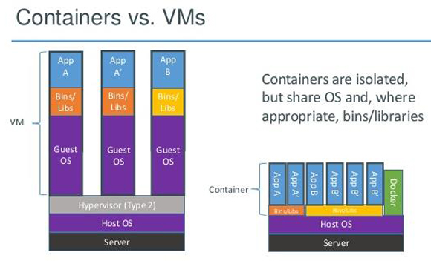

# Kubernetes

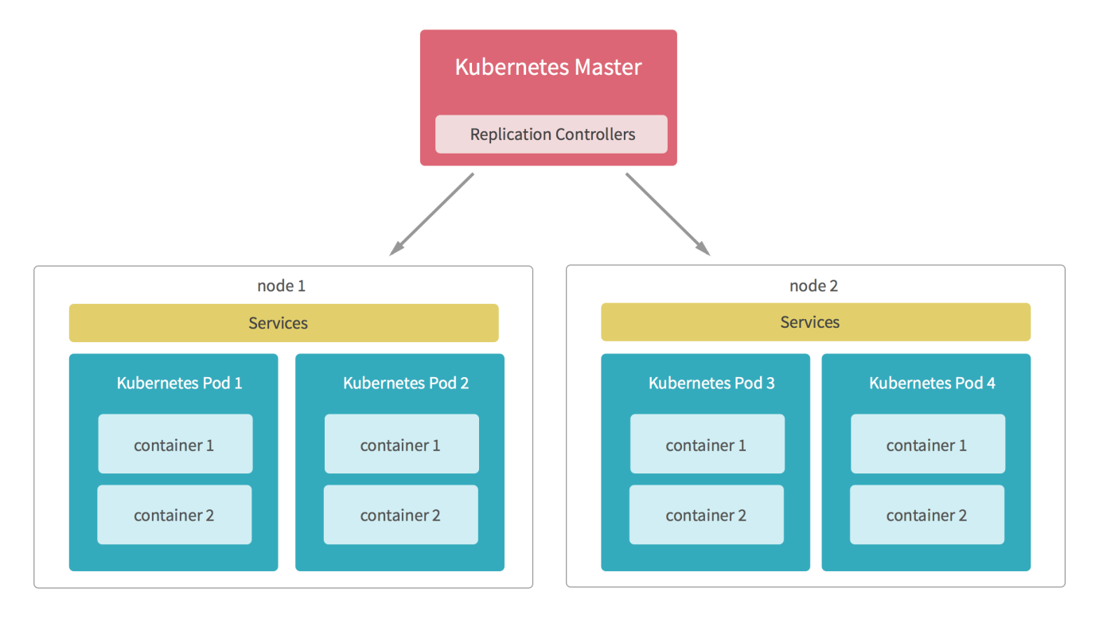

A Kubernetes az, amely egységes rendszerben képes menedzselni a különböző fizikai node-okon futó containerek sokaságát.

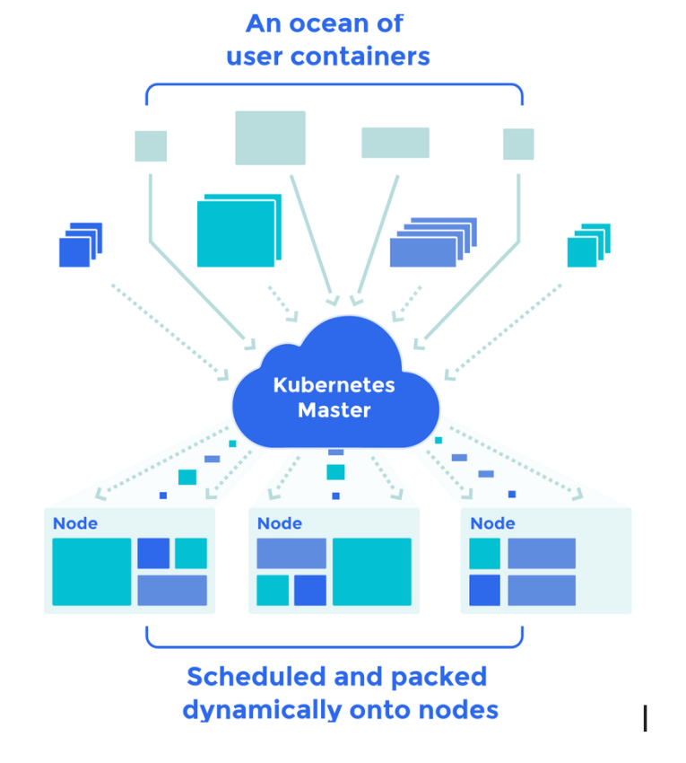

A centrális Kubernetes Master segítségével a containerek migrálhaztók egyik node-ról a másikra, olyan módon skálázhatók, hogy ha szükséges, akkor egy új container instance indul el, etc.

<https://www.shiwaforce.com/kubernetes-3-ora-alatt-kiindulas-mikroszervizes-alkalmazasokbol/>